EXMO. SR. PRESIDENTE DA CÂMARA MUNICIPAL DE SUMARÉ

Indico ao Exmo. Sr. Prefeito Municipal, a ele solicitando junto ao Departamento competente, para que seja realizada a recuperação e manutenção dos equipamentos da ACADEMIA AO AR LIVRE da Praça Osvaldo Andrello, Parque Versailles, neste município.

A solicitação se faz necessária tendo em vista a condição precária dos equipamentos, que traz graves riscos de acidentes para a sua utilização, impedindo, assim, que os moradores da região usufruam dos benefícios proporcionados pela atividade física, como bem-estar, saúde e lazer. A situação se mostra ainda mais grave ao considerarmos que a academia ao ar livre é considerada um meio seguro e acessível para a prática da atividade física pela população em geral e, especialmente, por idosos.

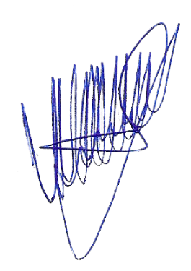
Sala de Sessões, 06 de Julho de 2026.

VALDIR DE OLIVEIRA

VEREADOR

